学院工会举行“三·八”节女教工踏青插花活动
时间：2019-04-03
又是一年春光美，今朝更胜往日晖。为了纪念“三·八”国际妇女节，学院先后举办踏青赏花及摘花品香等活动，丰富我院女教职工多彩的生活。
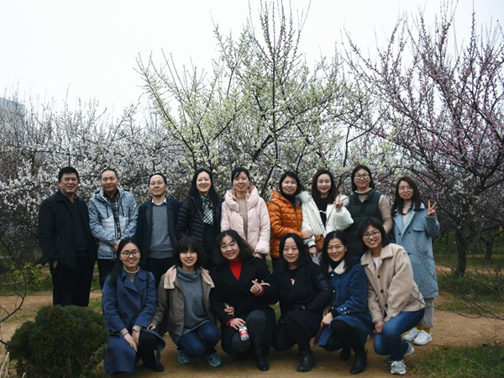
春日的华农生机勃勃，满园飘香。女教职工们一边徒步，一边拍照交流，好一副热闹场景。春意盎然的美景让女教职工们感受到这美好的春光犹如学院发展：孕育着蓬勃发展的希望，充满着美好的期待。
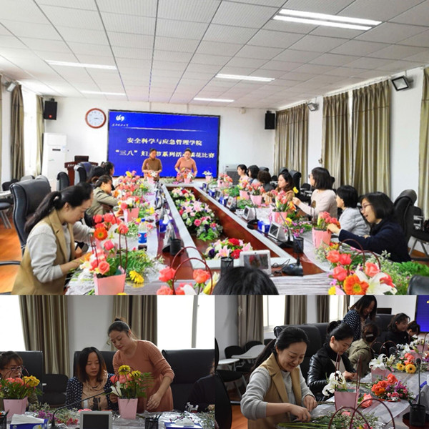
室内的插花品香活动也是别有风趣。插花品香，诗情画意。在一片芬芳的花儿世界中，插花艺术创作拉开帷幕。剪接、绑枝、粘贴，大家忙的不亦乐乎……老师们完全沉静在自我创作、欣赏之中。一枝花、一棵草在教师们的巧手下变的诗情画意，有高雅格调、有田园情谊、有清新怡人。
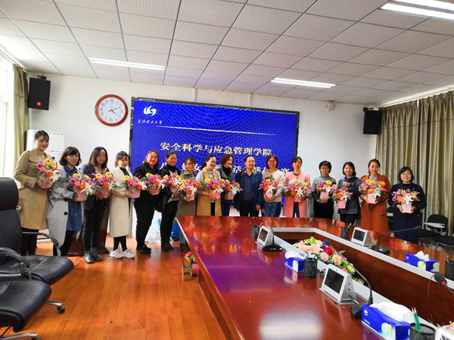
华农徒步赏花愉悦了学院女教职工的心情，陶冶了情操。室内插花品香活动，让女教职工们感受插画制作的快乐。更借用花木来抒发女教师的高雅情怀，以花感人，以花育人。通过这些活动，女教职工们感受到了学院的关心，纷纷表示在今后的工作“撸起袖子加油干”，勇敢撑起“半边天”，为促进学院建设发展努力奋斗。

